CentOS 7搭建SVN服务器
时间:2015-06-22 20:16来源:blog.csdn.net 作者:屈文哲 举报 点击:14281次
安装步骤如下：
1、yum install subversion
2、查看安装版本 svnserve --version
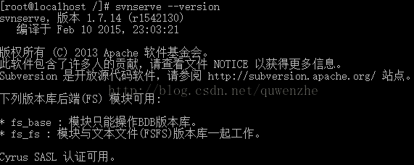 ¬
3、创建SVN版本库目录 mkdir -p /var/svn/svnrepos
4、创建版本库 svnadmin create /var/svn/svnrepos
执行了这个命令之后会在/var/svn/svnrepos目录下生成如下这些文件
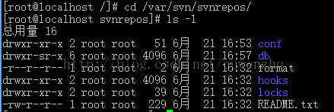¬
5、进入conf目录（该svn版本库配置文件）cd conf/ authz文件是权限控制文件 passwd是帐号密码文件 svnserve.conf SVN服务配置文件
6、设置帐号密码 vi passwd 在[users]块中添加用户和密码，格式：帐号=密码，如quwenzhe=123456
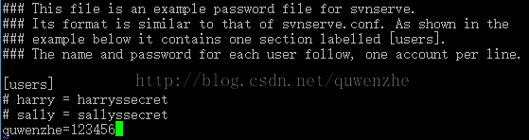
7、设置权限 vi authz 在末尾添加如下代码：
[html] view plaincopy

- [/]
- quwenzhe=rw

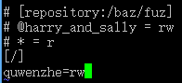
意思是版本库的根目录quwenzhe对其有读写权限
8、修改svnserve.conf文件 vi svnserve.conf 打开下面的几个注释： anon-access = read #匿名用户可读 auth-access = write #授权用户可写 password-db = passwd #使用哪个文件作为账号文件 authz-db = authz #使用哪个文件作为权限文件 realm = /var/svn/svnrepos # 认证空间名，版本库所在目录
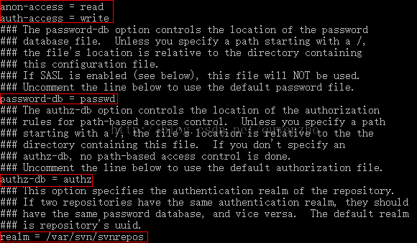
9、启动svn版本库 svnserve -d -r /var/svn/svnrepos（停止SVN命令 killall svnserve）
10、在windows上测试
输入SVN地址，如下图：
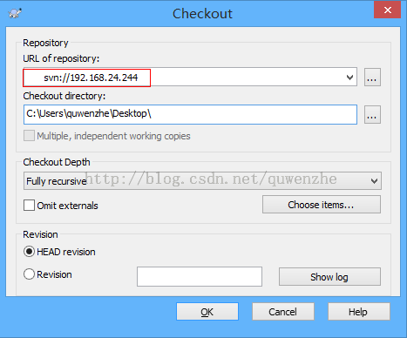
输入用户名、密码，如下图：
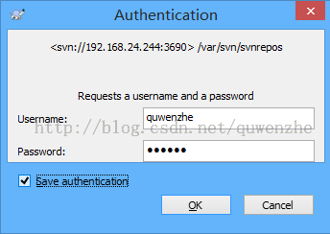
到此，在CentOS 7上搭建SVN服务器的操作步骤已全部讲完，希望我的讲解对大家有所帮助。

svn: E220001: 碰到不可读的路径；拒绝访问
www.MyException.Cn 网友分享于：2013-07-16 浏览：2次svn: E220001: 遇到不可读的路径；拒绝访问。
在客户端试图 svn merge 总是报svn: E220001: 遇到不可读的路径；拒绝访问。这个错误提示 : SVN 遇到不可读的路径；拒绝访问。 英文是: Unreadable path encountered; access denied;既然看不到日志又无法merge等操作. GOOGLE了一下，下面的方法解决了问题。后面才发现是配置问题.在项目的conf/svnserve.conf 中, 设置 anon-access = none 即可. 然后重启Subversion 服务.如果本地SVN客户端查看过日志会有缓存, 需要在 设置->日志缓存->缓存的版本库 中删除有问题的版本缓存 再重新查看日志就好了.

